VEDTEKTER
FOR
TROLLSTUA BARNEHAGE

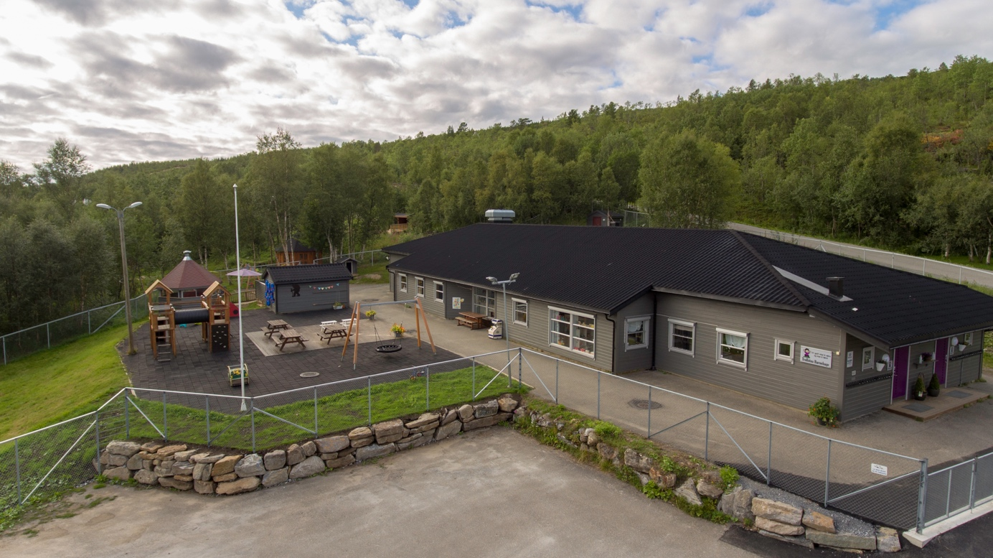

Eierforhold
Trollstua barnehage er en privateid barnehage for barn i alderen 0-6 år. Sammenslutningen er et samvirkeforetak med foretaksnavn Småbarnsforeldrenes barnehage Lenvik SA i Senja kommune. Barnehagen drives av foreldrene gjennom valgt styre.

Forretningsadresse:
Småbarnsforeldrenes barnehage SA
Otterveien 60
9300 Finnsnes

Formål
Trollstua Barnehage drives i samsvar med de til enhver tid gjeldende lover og forskrifter for barnehagevirksomhet, Trollstua barnehages overordnede plandokumenter og barnehagens årsplan.
Lov om barnehager § 1 omhandler formålet:
«Barnehagen skal i samarbeid og forståelse med hjemmet ivareta barnas behov for omsorg og lek, og fremme læring og danning som grunnlag for allsidig utvikling. Barnehagen skal bygge på grunnleggende verdier i kristen og humanistisk arv og tradisjon, slik som respekt for menneskeverdet og naturen, på åndsfrihet, nestekjærlighet, tilgivelse, likeverd og solidaritet, verdier som kommer til uttrykk i ulike religioner og livssyn og som er forankret i menneskerettighetene».
Trollstua Barnehages pedagogiske visjon: -et godt sted å være og mye å lære.

3. Helse, miljø og sikkerhet
Barnehagens internkontrollsystem er innlemmet i vårt kvalitetssystem levert av PBL (Private Barnehagers Landsforbund), som følger de til enhver tid gjeldende lover, forskrifter og retningslinjer.
Barnehagen har egen ulykkesforsikring på barna. Forsikringen gjelder hele døgnet i kontraktsperioden. Barnehagen har som hovedregel ikke erstatningsansvar for medbrakte personlige eiendeler som for eksempel klær, briller, vogner, leker med mer.
Alle som arbeider i barnehagen, har taushetsplikt om alle forhold som de får kjennskap til om barna og deres familier. Det samme gjelder for foreldrerepresentantene i barnehagens samarbeidsutvalg.

Barnehagens personale har opplysningsplikt til sosialtjenesten, den kommunale helse- og omsorgstjenesten og barnevernet, jf. barnehageloven §§ 45 og 46.

4. Betaling
Foreldrebetalingen følger satser som fastsettes av Stortinget. Betalingen fordeles på 11 måneder i året, hvorav juli er betalingsfri.
Nye barn betaler for plassen fra den oppstartdatoen som kommer frem av signert kontrakt.
Dersom barnehageplass benyttes etter 1.mai, må plassen betales ut barnehageåret, jf. vedtektenes punkt om oppsigelse.
Søskenmoderasjon gis i henhold til kommunale bestemmelser.
Foreldrebetalingen faktureres av det regnskapskontor som Trollstua barnehage benytter og forfaller til betaling forskuddsvis den 1. hver måned. Det oppfordres til at det benyttes e-faktura.
Ved purring ilegges purregebyr. Ved manglende betaling vil kravet bli inndrevet gjennom rettslig inkasso. Manglende betaling kan føre til tap av plass, jfr. vedtektene punkt 6.

4.1. Redusert foreldrebetaling og gratis kjernetid på økonomisk grunnlag
Senja kommune behandler søknader om redusert foreldrebetaling etter de nasjonale reglene for inntektsgradert foreldrebetaling. Barn i private barnehager omfattes av denne ordningen. Det kan søkes om redusert betaling for barn i barnehage når familiens samlede inntekt er under det beløp som er besluttet nasjonalt.
For barn fra 2-5 år kan det også søkes om 20 timers gratis kjernetid når barnet bor i husholdning med lav årsinntekt, etter beløp som er vedtatt nasjonalt. Når det søkes om redusert foreldrebetaling vil søknaden også gjelde gratis kjernetid. Det gis ikke reduksjon i foreldrebetalingen med tilbakevirkende kraft, men fra og med første hele måned etter at søknaden med dokumentasjon er mottatt av Senja kommune.

5. Oppsigelse
Oppsigelse av barnehageplass skal skje skriftlig. Oppsigelsestiden er 3 måneder regnet fra den 1. i hver måned. Det betales for barnehageplassen ut oppsigelsestiden enten barnet benytter plassen eller ikke.
Dersom barnehageplassen benyttes etter 1. mai, må det betales for plassen til og med 14. august. Det vil si at plassen må sies opp senest innen 1. mars hvis plassen ikke skal benyttes etter 1. mai.

6. Mislighold
Ved vesentlig mislighold eller når tungtveiende grunner tilsier det, kan barnehageplassen sies opp med umiddelbar virkning. Gjentatte mislighold vil kunne utgjøre et vesentlig mislighold. Styret fatter vedtak om oppsigelse eller heving av barnehageplassen. Foresatte skal ha skriftlig melding om oppsigelses- eller hevingsvedtaket i henhold til samvirkeloven § 23.
Eksempel på mislighold kan være:
- Dersom en søker bevisst har gitt uriktige opplysninger og disse har vært bestemmende for tildeling av plassen
- Dersom barnets foreldre/foresatte bryter eller unnlater å følge barnehagens vedtekter
- Manglende foreldrebetaling ved forfall på mottatt inkassovarsel
- Uregelmessig betaling av plassen eller utestående foreldrebetaling
- Dersom foreldre/foresatte opptrer på en måte som er egnet til å skade eller sette barnet, andre foreldre/foresatte eller ansatte i fare
- Dersom foreldre/foresatte over tid opptrer utilbørlig overfor barnehagens ansatte, ledelse, øvrige foresatte eller barn

7. Foreldreråd og samarbeidsutvalg
Barnehagen skal ha et foreldreråd og et samarbeidsutvalg.
Foreldreråd
«Foreldrerådet består av foreldrene/de foresatte til alle barna og skal fremme deres fellesinteresser og bidra til at samarbeidet mellom barnehagen og foreldregruppen skaper et godt barnehagemiljø”.
I foreldrerådet velges det foreldrerepresentanter til barnehagens samarbeidsutvalg. Saker fra foreldrerådet skal behandles av samarbeidsutvalget.
Samarbeidsutvalg
”Samarbeidsutvalget skal være et rådgivende, kontaktskapende og samordnende organ. Samarbeidsutvalget består av foreldre/foresatte og ansatte i barnehagen, slik at hver gruppe er likt representert. Barnehagens eier kan delta etter eget ønske, men ikke med flere representanter enn hver av de andre gruppene. Barnehageeieren skal sørge for at saker av viktighet forelegges foreldrerådet og samarbeidsutvalget.”
Samarbeidsutvalget ved Trollstua barnehage består av to eierstyrerepresentanter, to foreldrerepresentanter og to ansatte-representanter. Barnehagens daglige leder er saksbehandler og sekretær. Dersom det foretas avstemning i samarbeidsutvalget, har hver representant en stemme og vanlig flertallsvedtak gjelder. Ved stemmelikhet har lederen av samarbeidsutvalget dobbeltstemme. Det innkalles skriftlig med saksliste minimum 14 dager i forkant av møter.

8. Opptaksmyndighet
Tildeling av barnehageplasser/hovedopptaket organiseres samordnet for kommunale og private barnehager under kommunens ansvar. Kommunen skal legge til rette for en samordnet opptaksprosess, der det tas hensyn til barnehagens mangfold og egenart. Brukerens ønsker og behov skal tillegges stor vekt ved selve opptaket. Opptaksmyndigheten består av virksomhetsledere fra de kommunale barnehagene, daglig ledere i de private barnehagene og kommunens barnehagefaglige rådgiver.
Kommunen er klageinstans for å kunne etterprøve en tildeling av plass ved samordnet opptak.

9. Opptakskriterier
Trollstua barnehage har 60 barnehageplasser. Det er i utgangspunkt barn fra egen kommune som får tilbud om barnehageplass, men barn fra andre kommuner kan også søke om barnehageplass. Disse blir vurdert plass etter barnehagens opptakskriterier og ved ledig kapasitet. Barna har fast plass til skolepliktig alder.

Søknad om barnehageplass sendes til Senja Kommunes hjemmeside www.senja.kommune.no innen fristen 1. mars. Søkere som står på venteliste inneværende år, må søke på nytt til hovedopptaket neste år.
Når søknad er mottatt vil det bli sendt ut andelsgiro til alle som står på venteliste og som har Trollstua barnehage som 1. prioritert barnehage.

Opptak til barnehagen skjer etter følgende prioritering:
- Barn med nedsatt funksjonsevne (sakkyndig vurdering må vedlegges) og barn som det er fattet vedtak om etter barnevernsloven § 5-1 første ledd bokstav a til d, § 3-1 og § 3-4 første ledd bokstav d, har rett til priorietet, jf. Barnehageloven § 18. Sakkydnig vurdering og kopi av vedtak må vedlegges.
- Barn av ansatte i Trollstua barnehage.
- Søsken av barn som har plass i barnehagen.
- Andre søkere: ved opptak skal det legges vekt på barnehagens gruppesammensetning med hensyn til alder og kjønn, slik at den blir så god som mulig og at barnehagelovens formålsparagraf ivaretas på en tilfredsstillende måte.

10. Plikt til å inngå disponeringsavtale ved tildeling av barnehageplass
Ved tildeling av barnehageplass skal det inngås skriftlig avtale om disponering av barnehageplass mellom foresatte og barnehagen. Avtalen er utarbeidet av Pbl og regulerer blant annet betaling, andelsinnskudd, matpenger, åpningstider og ferie, dugnadsarbeid, oppsigelse/heving, sykdom, håndtering av personalopplysninger samt vilkårsendring.

11. Opptaksperiode og åpningstider
Barnehageåret er 12 måneder og regnes fra uke 33 til og med uke 32 året etter.

Barnehagens åpningstid er fra klokken 07:15 til 16:30. Barnehageplassens størrelse er inntil 47,5 time pr. uke – 5 dager i uken.

Barnehagen har stengt alle helligdager, julaften, nyttårsaften og fra klokken 12:00 onsdag før skjærtorsdag.

12. Leke og oppholdsareal
Arealnorm pr barn er fastsatt til 4m2 for barn over 3 år og 5,5m2 for barn under 3 år.

13. Ferie
Barnet skal minimum ha 20 feriedager i perioden fra uke 33 (august) til og med uke 32 (august neste år). Eventuelle planleggingsdager hvor barnehagen er stengt regnes ikke som feriedager.
Tre uker avvikles sammenhengende i perioden 15. juni-15. august. Den 4. uken (5 dager) avvikles sammenhengende til valgfritt tidspunkt.
Barn som skal starte på skolen, må ha avviklet all ferie til og med uke 32.

Ferie skal meldes skriftlig til barnehagen. Sommerferie meldes innen 1.mai og jule- og påskeferie senest 14 dager før avvikling.

14. Eierstyret
Eierstyret skal bestå av 4-6 medlemmer. Styret sørger for den alminnelige forvaltningen av foretaket. Foretaket forpliktes utad av eierstyret, ved underskrift av styrets leder og ett medlem. Eierstyret skal sørge for en betryggende regnskapsførsel. Regnskapet sammen med styrets beretning skal foreligge på årsmøtet.

Eierstyret skal lede og sørge for at barnehagen drives i samsvar med gjeldende lover, forskrifter og vedtekter, samt årsmøtets beslutninger.

Eierstyret ansetter daglig leder for barnehagen. Øvrige ansettelser foretas av daglig leder.

15. Årsmøte
Årsmøtet er foretakets øverste myndighet. Ordinært årsmøte skal avholdes innen utgangen av mars måned. Innkalling skjer med minst 14 dagers skriftlig varsel til de som er registrert som andelshavere pr. 15. Februar. Ved innkallingen skal det vedlegges saksliste. Saker som ønskes behandlet må meldes inn til styret innen 1. mars.

Styret kan innkalle til ekstraordinært årsmøte ved behov. Styret skal innkalle til ekstraordinært årsmøte dersom ¼ av medlemmene krever det.

Årsmøte skal behandle:
1) godkjenning av årsmelding og regnskap
2) valg av styre og styreleder
3) andre saker som er nevnt i innkallingen

Årsmøtet ledes av styreleder. Det skal føres møteprotokoll som signeres av to deltakere ved møtets slutt.

16. Rettslig disposisjonsevne, ansvar og gjeld
Barnehagen er et eget rettssubjekt med begrenset og upersonlig ansvar for gjeld. Det enkelte medlem svarer bare for verdien av sin innbetalte andel og hefter ikke overfor kreditorene for foretakets forpliktelser.

17. Økonomi
Overskudd fra foretaket skal benyttes til drift av barnehagen.

18. Opphør
Dersom foretaket skal oppløses, krever dette minst ¾ flertall blant de fremmøtte på årsmøtet. Disse må representere minst halvparten av andelseierne. Dersom årsmøtet ikke er fulltallig, kan nytt årsmøte holdes etter tre uker, og oppløsning kan skje ved ¾ flertall blant de som da er til stede. Dersom foretaket blir oppløst skal andelene betales tilbake så langt det er midler til dette. Eventuelle midler utover dette skal benyttes til allmennyttige formål i Senja kommune etter beslutning av eierstyret.

19. Endring av vedtektene
Endringer av barnehagens vedtekter vedtas av årsmøte med 2/3 av stemmene som er gitt, jf. samvirkelova § 54. Det tas følgelig ikke hensyn til medlemmer som avstår fra å stemme og/eller medlemmer som ikke deltar på årsmøtet.

Vedtektsendringer som innebærer endringer som nevnt i § 54 annet ledd, krever tilslutning fra minst 4/5 av stemmene som er gitt. Endringer som krever 4/5 av stemmene som er gitt, er:

1. vesentlige endringer av formålsbestemmelsene
2. mer tyngende heftelsessregler for medlemmene
3. skjerping i plikten til å gjøre innskudd i foretaket
4. innføring av omsetningsplikt med foretaket eller vesentlig skjerping av slik plikt
5. avgrensninger i retten til å tre ut

Andelseiere skal varsles og stemme over nye vedtekter. Disse vil i så måte være ivaretatt gjennom øvrige prosesser.
Annen orientering bør være til ansatte, samt øvrige interessenter, da gjennom vår nettside.

***

Vedtektene er siste gang korrigert av årsmøte den 20.03.2024.

